

МИНИСТЕРСТВО НАУКИ И ВЫСШЕГО ОБРАЗОВАНИЯ РФ

ФГБОУ ВО «Брянский государственный

технический университет»

Кафедра «Компьютерные технологии и системы»

Дисциплина «Моделирование информационно-аналитических систем»

**КУРСОВАЯ РАБОТА**

на тему: «Моделирование информационно-аналитической системы анализа фондового рынка»

Выполнил студент гр. О-17-ИАС-аид-С:

_____________________Андронов М.П.

«____» ______________________2021 г.

Проверил преподаватель:

_______________________Леонов Ю.А.

«____» ______________________2021 г.

**Брянск 2021**

**ТЕХНИЧЕСКОЕ ЗАДАНИЕ**

**Студент** Андронов М.П. **Группа** О-17-ИАС-АИД-С

**Тема** «Моделирование информационно-аналитической системы анализа фондового рынка».

**Общая формулировка задания:**

Необходимо смоделировать информационно-аналитическую систему для анализа фондового рынка.

**Требования к функциональным возможностям:**

* Необходимо реализовать компоненты для сбора и актуализации данных об акциях на фондовом рынке, списку компаний, событиях внутри компаний, мировых новостях;
* Актуализация информации должна производиться в автоматическом режиме, данные должны сохранятся в базу данных;
* Необходимо обеспечить возможность просмотра актуальной информации, а также исторических данных об акциях на фондовом рынке в виде графиков: зависимость стоимости акций компаний от даты (с возможностью выбора нескольких компаний), зависимость средней стоимости акций в выбранной отрасли от даты (с возможностью выбора нескольких отраслей);
* Необходимо определять связь мировых новостей с изменениями стоимости акций компаний, в частности определять тональность новости по отношению к конкретной компании, выделять ключевые слова в новости, определять количественное изменение стоимости акции после публикации данной новости;
* Для определения тональности и ключевых слов в тексте новостей необходимо применять методы анализа естественного языка;
* Необходимо реализовать возможность прогнозирования изменений стоимости акций компании на фондовом рынке, а именно прогнозирование стоимости акции для конкретной даты;
* Необходимо реализовать личный кабинет пользователя, для сохранения построенных графиков и переноса их между web-версией программы и мобильной версией;
* Необходимо реализовать возможность импорта и экспорта настроек для графиков в файл;

**Руководитель Леонов Ю. А.**

**СОДЕРЖАНИЕ**

ВВЕДЕНИЕ 6

1 ТЕХНИЧЕСКОЕ ЗАДАНИЕ 8

2 АНАЛИТИЧЕСКИЙ РАЗДЕЛ 14

2.1 Анализ предметной области 14

2.2 Анализ существующих решений 17

2.3 Описание используемых технологий 17

2.4 Анализ источников данных 19

2.5 Анализ и подготовка набора данных 23

2.6 Выбор методов формализованного анализа 24

3 ПРОЕКТИРОВАНИЕ АНАЛИТИЧЕСКОЙ СИСТЕМЫ 25

3.1 Разработка архитектуры аналитической системы 25

3.2 Описание структурных элементов ИАС 26

3.3 Функциональная схема работы программы 27

3.4 Проектирование структуры базы данных 30

3.5 Разработка системы помощи принятия решений для определения стратегии покупки-продажи акций 32

3.6 Разработка API серверной части аналитической системы 32

3.7 Разработка пользовательского интерфейса для web-сайта и мобильного приложения 32

4 ЭКСПЕРИМЕНТАЛЬНАЯ ЧАСТЬ 33

4.1 Тестирование информационно-аналитической системы 33

4.2 Оценка скорости работы системы 33

5 ОРГАНИЗАЦИЯ ИНФОРМАЦИОННОЙ БЕЗОПАСНОСТИ 34

5.1 Анализ уязвимостей и угроз для разрабатываемой ИАС 34

5.2 Программные средства обеспечения безопасности 34

5.3 Технические средства обеспечения безопасности 34

5.4 Описание организационных мер обеспечения безопасности 34

6 ЭКОНОМИЧЕСКАЯ ЧАСТЬ 35

6.1 Анализ затрат на разработку ИАС 35

6.2 Оценка экономической эффективности ИАС 35

ЗАКЛЮЧЕНИЕ 36

СПИСОК ИСПОЛЬЗУЕМОЙ ЛИТЕРАТУРЫ 37

# ВВЕДЕНИЕ

В наше время фондовый рынок стремительно развивается. Инвесторам для эффективного вложения средств нужна оперативная информация о том, где купить акции, по какой стоимости, как котировки ценных бумаг (например, стоимость акций Газпрома, Сбербанка, ВТБ, Роснефти) меняются в течение торговой сессии. Также вопрос инвестиций в России становится всё более популярным для обычных граждан.

Понимание поведения инвесторов на финансовом рынке в целом и на фондовом рынке, в частности, всегда было и остается важной и актуальной проблемой для стабильности современной глобальной экономики. Существует немало примеров, вошедших в историю, когда неправильное представление или игнорирование тех или иных событий влекло к значительным убыткам не только для участников торгов, но и для компаний, акции которых обращаются на биржевом рынке, и даже для людей, которые никаким прямым образом не участвуют в данной системе. Примером может послужить «крах Уолл-стрит» 1929 года, ставший началом Великой депрессии. Другой пример: глобальный финансовый кризис 2007-2008 годов, который привел к спаду на рынке жилья, падению бизнеса и безработице.

**Целью** данной работы является моделирование информационно-аналитической системы анализа фондового рынка.

Для достижения данной цели необходимо решить ряд **задач**, таких как:

* анализ существующих систем анализа фондовых рынков;
* анализ источник данных, определение необходимых математических методов, наиболее подходящих для решения данной задачи;
* организация базы данных и заполнение её достаточным объемом информации;
* разработка аналитического модуля, позволяющего прогнозировать изменения на фондовых биржах;
* разработка программного модуля для актуализации имеющихся данных о котировках акций на фондовых биржах;
* разработка удобного и интуитивно понятного интерфейса для взаимодействия с информационно-аналитической системой.

**Объектом исследования** является изменения показателей акций различных компаний на фондовых рынках.

**Предметом исследования** являются подходы к автоматизации анализа изменения показателей акций компаний на фондовых рынках.

**Методы и средства исследования.** При реализации данной задачи используются методы системно-структурного анализа и декомпозиции предметной области, объектно-ориентированное программирование, использование методологии проектирования реляционных баз данных, формализованные методы анализа данных, работы с большими данными.

**Практическую значимость** работы составляет:

* разработанный программный модуль для актуализации данных о котировках акций на фондовых биржах;
* разработанный аналитический модуль, позволяющий прогнозировать изменения на фондовых биржах;
* Выявленные в процессе анализа котировок зависимости изменения показателей акций на фондовых биржах от событий, происходящих внутри компаний, отрасли и в мире в целом.

# ТЕХНИЧЕСКОЕ ЗАДАНИЕ

1. **Общие сведения**
   1. **Наименование программы**

Наименование программы: «Информационно-аналитическая система анализа фондового рынка».

* 1. **Назначение и область применения**

Программа предназначена для прогнозирования изменения показателей акций различных компаний на фондовых рынка.

1. **Требования к программе**
   1. **Требования к функциональным характеристикам**
2. необходимо реализовать компоненты для сбора и обработки данных об акциях на фондовом рынке;
3. необходимо обеспечить возможность просмотра данных с различных бирж;
4. необходимо обеспечить возможность сбора и обработки информации о мировых новостях и новостях, связанных с компаниями, а также учитывать их при анализе биржевых рынков;
5. необходимо обеспечить возможность просмотра истории показателей фондовых бирж;
6. система должна взаимодействовать с обученной нейронной сетью по прогнозированию показателей фондового рынка;
7. необходимо реализовать вывод рекомендаций при работе с акциями на фондовом рынке;
8. необходимо реализовать взаимодействие с базой данных.
9. Должен быть разработан интерфейс клиентских приложений для компьютеров под управлением ОС Windows и смартфонов под управлением ОС Android.
   1. **Требования к надёжности**
      1. **Требования к обеспечению надёжного функционирования программы**

Надёжное функционирование программного обеспечения может быть обеспечено только при условии выполнения заказчиком совокупности организационно-технических мероприятий:

1. Следование приложенной к программному обеспечению инструкции.
2. Обеспечение бесперебойной работы виртуального / выделенного сервера с серверной частью программного обеспечения с помощью обеспечения бесперебойного питания сервера и планового резервирования данных.
   * 1. **Время восстановления после отказа**

Время восстановления после отказа, вызванного сбоем электропитания технического оборудования или ошибочным завершением работы операционной системы, не должен превышать 5 минут.

Время восстановления после отказа, вызванного сбоем технических средств, не должно превышать времени, требуемого на устранение неисправности.

* + 1. **Отказы из-за некорректных действий пользователей системы**

Отказ программы вследствие некорректных действий администратора (ввод некорректных исходных данных) при взаимодействии пользователя с программой недопустим.

1. **Условия эксплуатации**
   1. **Климатические условия эксплуатации**

Климатические условия эксплуатации, при которых программа должна продолжать функционировать, должны удовлетворять требованиям, предъявляемым к техническим средствам по их эксплуатации.

* 1. **Требования к квалификации и численности персонала**

Для обеспечения работы серверной части программного обеспечения достаточно одного человека - системного администратора, проверяющего настройки, журналы ПО и БД.

* 1. **Требования к составу и параметрам технических средств**

Требования к клиенту:

* + 1. Процессор Intel Pentium G4500 или новее.
    2. Оперативная память объёмом 2 Гб или больше.
    3. Постоянный накопитель объёмом от 120 Гб.
    4. Операционная система Windows 10.
    5. Net Framework 4.7 или новее.

Требования к серверу:

* + 1. Процессор Intel Xeon E-2246G или новее.
    2. Оперативная память объёмом 8 Гб или больше.
    3. Постоянный накопитель объёмом от 256 Гб.
    4. Операционная система Windows Server 2016 или новее.
    5. Net Framework 4.7 или новее.
  1. **Требования к информационной и программной совместимости**

**3.4.1 Требования к информационным структурам и методам решения**

Пользовательский интерфейс программного обеспечения должен быть интуитивно понятен и иметь классический стиль оформления меню программы.

Данные о котировках акций должны храниться в базе данных и при необходимости дополняться актуальными данными из интернета.

**3.4.2. Требования к исходным кодам и языкам программирования**

Исходные коды программного обеспечения должны быть созданы на языке программирования C#. Используемая СУБД - MySQL.

**3.4.3. Требования к программным средствам, используемым программой**

Системные программные средства, реализованные программой, должны быть представлены лицензионной версией операционной системы Windows 10.

**3.4.4 Требования к защите информации и программ**

Разрабатываемое программное обеспечение должно отвечать требованиям, утвержденным в следующих нормативно-правовых актах:

* ФЗ №149 от 14 июля 2006 г. "Об информации, информационных технологиях и о защите информации".
* ФЗ №3523-1 от 23 сентября 1992 г. "О правовой охране программ для электронных вычислительных машин и баз данных".
* ФЗ №110 от 19 июля 1995 г. "Об авторском праве и смежных правах" (изменения внесены по постановлению N 207-СФ от 7 июля 2004 года).
  1. **Специальные требования**

Специальные требования к программному обеспечению не предъявляются.

**4. Требования к программной документации**

**4.1. Предварительный состав программной документации.**

Состав программной документации должен включать в себя:

1. Техническое задание.
2. Текст программы.
3. Описание программы.
4. Руководство пользователя.
5. Руководство по решению возможных проблем.

**5. Стадии и этапы разработки**

**5.1. Стадии разработки**

Разработка должна быть проведена в 3 этапа:

1. Разработка технического задания.
2. Рабочее проектирование.
3. Внедрение.

**5.2. Этапы разработки**

На стадии разработки технического задания должен быть выполнен этап разработки, согласования и утверждения настоящего технического задания.

На стадии рабочего проектирования должны быть выполнены перечисленные ниже этапы работ:

1. Разработка программы.
2. Разработка программной документации.
3. Испытание программы.

На стадии внедрения должен быть выполнен этап разработки, подготовка и передача программы.

**5.3. Содержание работ по этапам**

На этапе разработки технического задания должны быть выполнены перечисленные ниже работы:

1. Постановка задачи.
2. Определение и уточнение требований к техническим средствам.
3. Определение и уточнение требований к программе.
4. Определение стадий, этапов и сроков разработки программы и программной документации.
5. Согласование и утверждение технического задания.

На этапе разработки программы должна быть выполнена работа по программированию и отладке программы.

На этапе разработки программной документации должна быть выполнена разработка программных документов в соответствии с требованиями к составу документации.

На этапе испытаний программы должны быть выполнены перечисленные ниже виды работ:

1. Разработка, согласование и утверждение методики испытаний.
2. Проведение приёмо-сдаточных испытаний.
3. Корректировка программы и программной документации по результатам испытаний.

На этапе подготовки и передачи программы должна быть выполнена работа по подготовке и передаче программы и программной документации в эксплуатацию на оборудовании заказчика.

**6. Порядок контроля и приёмки**

**6.1. Виды испытаний**

Приёмо-сдаточные испытания должны проводиться согласно разработанной исполнителем и согласованной с заказчиком программой, и методикой испытаний.

Ход проведения приёмо-сдаточных испытаний заказчик и исполнитель документируют в протоколе проведения испытаний.

**6.2. Общие требования к приёмке работы**

На основе протокола проведения испытаний исполнитель совместно с заказчиком подписывают акт приёмки-сдачи программы в эксплуатацию.

# АНАЛИТИЧЕСКИЙ РАЗДЕЛ

## Анализ предметной области

Финансовый рынок – организованная или неформальная система торговли финансовыми инструментами. На финансовом рынке происходит мобилизация капитала, предоставление кредита, осуществление обменных денежных операций и размещение финансовых средств в производстве. А совокупность спроса и предложения на капитал кредиторов и заёмщиков разных стран образует мировой финансовый рынок.

Фондовый рынок – это организованный и регулируемый финансовый рынок, где продаются и покупаются ценные бумаги (деньги, акц и, имущество и другие ресурсы). Сама биржа является лишь торговой площадкой и ее задача – проведение сделок. Если раньше было необходимо физическое взаимодействие трейдеров, то современная биржа оперирует в онлайн-режиме, что зародило понятие высокочастотной алгоритмической торговли. Но, несмотря на интеграцию компьютерных технологий в данный процесс, основные концепции и стратегии трейдеров остались прежними за тем лишь исключением, что торги происходят автоматизировано и быстро.

Существует множество способов классификации фондовых рынков. Некоторые из возможных критериев:

* По виду ценных бумаг (рынок производных финансовых инструментов, рынок акций, рынок облигаций).
* По территориальному принципу (региональные, национальные и международные рынки).
* Акция представляет собой ценную бумагу, выпускаемую акционерными обществами,
* коммерческими банками, биржами, концернами, корпорациями, фирмами, другими
* предприятиями разных форм собственности, без установленного срока обращения,
* удостоверяющую внесение средств на цели их развития или членство в акционерном
* обществе и дающую право её владельцу на получение части прибыли в виде дивиденда.
* К выпуску акций различные организации прибегают, когда альтернативные возможности
* привлечения средств исчерпаны, а также при возникновении предприятий, во вновь
* зарождающихся перспективных отраслях, сферах, предпринимательства. Но акции не
* являются только долговыми финансовыми обязательствами, инструментов кредитования.
* Это один из весьма эффективных способов непосредственно заинтересовать работающих
* в конечных результатах их труда, активизировать участие трудящихся в управлении
* предприятием, развить творческую предпринимательскую жилку в каждом. Акционер уже
* не наёмный работник, а собственник, получивший возможность активно участвовать с
* правом решающего голоса в общих собраниях, на которых решаются вопросы управления
* предприятиями, стратегии его развития, распределения и использования дохода и
* прибыли.
* Достаточно указать, что в США насчитывается примерно 50 миллионов акционеров, то
* есть собственников акций. По масштабу распространения акции в странах с рыночной
* экономикой стоят на том же уровне, что вклады в сберегательные банки экономике
* нерыночного типа.Акционерная форма организации производства характерна практически
* для всех организационных структур развитой рыночной экономики. Она используется и
* малыми, и средними, и крупными предприятиями. Преимущества и перспективность этой
* формы определяется, прежде всего, тем, что она интегрирует в себе различные формы
* собственности, сочетает коллективную собственность с частной. Владельцами акций
* могут быть и индивидуальное лицо, и коллектив, и организация, и государство. Есть
* основания утверждать, что в акционерной форме органично сплетаются в единое целое
* все формы собственности, благодаря чему удаётся преодолеть определённые
* противоречия между ними и использовать преимущества каждой формы в отдельности,
* хотя при этом возникают новые противоречия и трудности.
* Специфика акционирования состоит в частном отчуждении собственности, а именно,
* имущественной собственности, вложенной в акцию, от собственника и передачи её в
* распоряжение акционерного общества, представленного в качестве юридического лица.
* Акционер – это только владелец ценной бумаги, непосредственно имуществом он не
* Акция представляет собой ценную бумагу, выпускаемую акционерными обществами,
* коммерческими банками, биржами, концернами, корпорациями, фирмами, другими
* предприятиями разных форм собственности, без установленного срока обращения,
* удостоверяющую внесение средств на цели их развития или членство в акционерном
* обществе и дающую право её владельцу на получение части прибыли в виде дивиденда.
* К выпуску акций различные организации прибегают, когда альтернативные возможности
* привлечения средств исчерпаны, а также при возникновении предприятий, во вновь
* зарождающихся перспективных отраслях, сферах, предпринимательства. Но акции не
* являются только долговыми финансовыми обязательствами, инструментов кредитования.
* Это один из весьма эффективных способов непосредственно заинтересовать работающих
* в конечных результатах их труда, активизировать участие трудящихся в управлении
* предприятием, развить творческую предпринимательскую жилку в каждом. Акционер уже
* не наёмный работник, а собственник, получивший возможность активно участвовать с
* правом решающего голоса в общих собраниях, на которых решаются вопросы управления
* предприятиями, стратегии его развития, распределения и использования дохода и
* прибыли.
* Достаточно указать, что в США насчитывается примерно 50 миллионов акционеров, то
* есть собственников акций. По масштабу распространения акции в странах с рыночной
* экономикой стоят на том же уровне, что вклады в сберегательные банки экономике
* нерыночного типа.Акционерная форма организации производства характерна практически
* для всех организационных структур развитой рыночной экономики. Она используется и
* малыми, и средними, и крупными предприятиями. Преимущества и перспективность этой
* формы определяется, прежде всего, тем, что она интегрирует в себе различные формы
* собственности, сочетает коллективную собственность с частной. Владельцами акций
* могут быть и индивидуальное лицо, и коллектив, и организация, и государство. Есть
* основания утверждать, что в акционерной форме органично сплетаются в единое целое
* все формы собственности, благодаря чему удаётся преодолеть определённые
* противоречия между ними и использовать преимущества каждой формы в отдельности,
* хотя при этом возникают новые противоречия и трудности.
* Специфика акционирования состоит в частном отчуждении собственности, а именно,
* имущественной собственности, вложенной в акцию, от собственника и передачи её в
* распоряжение акционерного общества, представленного в качестве юридического лица.
* Акционер – это только владелец ценной бумаги, непосредственно имуществом он не
* Акция представляет собой ценную бумагу, выпускаемую акционерными обществами,
* коммерческими банками, биржами, концернами, корпорациями, фирмами, другими
* предприятиями разных форм собственности, без установленного срока обращения,
* удостоверяющую внесение средств на цели их развития или членство в акционерном
* обществе и дающую право её владельцу на получение части прибыли в виде дивиденда.
* К выпуску акций различные организации прибегают, когда альтернативные возможности
* привлечения средств исчерпаны, а также при возникновении предприятий, во вновь
* зарождающихся перспективных отраслях, сферах, предпринимательства. Но акции не
* являются только долговыми финансовыми обязательствами, инструментов кредитования.
* Это один из весьма эффективных способов непосредственно заинтересовать работающих
* в конечных результатах их труда, активизировать участие трудящихся в управлении
* предприятием, развить творческую предпринимательскую жилку в каждом. Акционер уже
* не наёмный работник, а собственник, получивший возможность активно участвовать с
* правом решающего голоса в общих собраниях, на которых решаются вопросы управления
* предприятиями, стратегии его развития, распределения и использования дохода и
* прибыли.
* Достаточно указать, что в США насчитывается примерно 50 миллионов акционеров, то
* есть собственников акций. По масштабу распространения акции в странах с рыночной
* экономикой стоят на том же уровне, что вклады в сберегательные банки экономике
* нерыночного типа.Акционерная форма организации производства характерна практически
* для всех организационных структур развитой рыночной экономики. Она используется и
* малыми, и средними, и крупными предприятиями. Преимущества и перспективность этой
* формы определяется, прежде всего, тем, что она интегрирует в себе различные формы
* собственности, сочетает коллективную собственность с частной. Владельцами акций
* могут быть и индивидуальное лицо, и коллектив, и организация, и государство. Есть
* основания утверждать, что в акционерной форме органично сплетаются в единое целое
* все формы собственности, благодаря чему удаётся преодолеть определённые
* противоречия между ними и использовать преимущества каждой формы в отдельности,
* хотя при этом возникают новые противоречия и трудности.
* Специфика акционирования состоит в частном отчуждении собственности, а именно,
* имущественной собственности, вложенной в акцию, от собственника и передачи её в
* распоряжение акционерного общества, представленного в качестве юридического лица.
* Акционер – это только владелец ценной бумаги, непосредственно имуществом он не

Акция представляет собой ценную бумагу, выпускаемую акционерными обществами, коммерческими банками, биржами, концернами, корпорациями, фирмами, другими предприятиями разных форм собственности, без установленного срока обращения, удостоверяющую внесение средств на цели их развития или членство в акционерном обществе и дающую право её владельцу на получение части прибыли в виде дивиденда.

К выпуску акций различные организации прибегают, когда альтернативные возможности привлечения средств исчерпаны, а также при возникновении предприятий, во вновь зарождающихся перспективных отраслях, сферах, предпринимательства. Но акции не являются только долговыми финансовыми обязательствами, инструментов кредитования. Это один из весьма эффективных способов непосредственно заинтересовать работающих в конечных результатах их труда, активизировать участие трудящихся в управлении предприятием, развить творческую предпринимательскую жилку в каждом. Акционер уже не наёмный работник, а собственник, получивший возможность активно участвовать с правом решающего голоса в общих собраниях, на которых решаются вопросы управления предприятиями, стратегии его развития, распределения и использования дохода и прибыли.

Достаточно указать, что в США насчитывается примерно 50 миллионов акционеров, то есть собственников акций. По масштабу распространения акции в странах с рыночной экономикой стоят на том же уровне, что вклады в сберегательные банки экономике нерыночного типа. Акционерная форма организации производства характерна практически для всех организационных структур развитой рыночной экономики. Она используется и малыми, и средними, и крупными предприятиями. Преимущества и перспективность этой формы определяется, прежде всего, тем, что она интегрирует в себе различные формы собственности, сочетает коллективную собственность с частной. Владельцами акций могут быть и индивидуальное лицо, и коллектив, и организация, и государство. Есть основания утверждать, что в акционерной форме органично сплетаются в единое целое все формы собственности, благодаря чему удаётся преодолеть определённые противоречия между ними и использовать преимущества каждой формы в отдельности, хотя при этом возникают новые противоречия и трудности.

Специфика акционирования состоит в частном отчуждении собственности, а именно, имущественной собственности, вложенной в акцию, от собственника и передачи её в распоряжение акционерного общества, представленного в качестве юридического лица. Акционер – это только владелец ценной бумаги, непосредственно имуществом он не распоряжается, он лишь в праве получать дивиденды и использовать своё право голоса на собраниях акционеров, которая ему даёт каждая акция. Имущественная же собственность акционерного предприятия обезличена, ею распоряжаются все акционеры, а точнее их собрания, правление, наёмная администрация. В этом и состоит единение личной (частной) и коллективной собственности, тем более что владельцами акций могут быть не только индивидуумы, но и организации.

Объектом собственности акционера является только акция. Только по отношению к ней он может реализовать отношения собственности: продать, подарить, передать по наследству. Однако акционер практически не является собственником акционерного капитала, имущества акционерного предприятия, поскольку непосредственно не распоряжается тем, как используется пай, вложенный им в виде денег, заплаченных за купленные акции. Акционерный капитал, имущество акционерного общества, являются объектом распоряжения, владения и ответственности со стороны акционерного общества как юридического лица. Средства, полученные от распространения акций, фактически безвозвратны, а, значит, могут быть вложены в наиболее долгосрочные и медленно окупаемые активы, под которые достаточно трудно найти другие заёмные средства. В чём заключена привлекательность акций для огромного количества акционеров? Пожалуй, прежде всего, в надежде на повышение курса, стоимости акций и на высокие дивиденды.

Посредством акций осуществляется как перемещение самой собственности, так и контроль над ней от одних групп собственников к другим. Одновременно имеет место концентрация капитала. Владение контрольным пакетом акций позволяет тому, кто вложил в акции определяющую часть капитала, реализовать практически весь спектр отношений собственности по отношению к акционерному капиталу. По мере роста размера фирм, акционерная форма организации переживает определённую эволюцию. На малых и средних фирмах возможно осуществление прямого контроля над деятельностью акционерного общества со стороны акционеров и налицо реальная персонификация собственника. Налицо и тенденция к распылению акционерного капитала. В этом случае зачастую контроль над деятельностью фирмы переходит из области прямого контроля в область косвенного регулирования, осуществляемого через рынок капитала (фондовые биржи) посредством купли-продажи акций. Развитие акционерной формы современной рыночной экономики наглядно демонстрирует тенденцию деперсонификации собственника как индивидуума, частника при сосредоточении её у иных субъектов. Особенно это характерно для нашего времени, когда концентрация контроля над акционерной собственностью сосредотачивается в руках

## Анализ существующих решений

## Описание используемых технологий

Для выполнения курсового проекта необходимо использовать следующие технологии: методы системно-структурного анализа и декомпозиции предметной области, объектно-ориентированное программирование, методология проектирования реляционных баз данных, формализованные методы анализа данных, работа с большими данными.

При проектировании сложных программных систем необходимо ее разделять на все меньшие и меньшие подсистемы, каждую из которых можно создать и совершенствовать независимо. Такой процесс называется декомпозиция.

В программировании используется алгоритмическая декомпозиция. Сложные или повторяющиеся действия в программе выделяются в подпрограммы, а механизм вызова подпрограмм в языках программирования, позволяет их многократно использовать. Таким образом, программа представляет собой цепочку вызовов подпрограмм, которые поэтапно решают поставленную задачу.

Объектно-ориентированная парадигма – это взгляд на мир, когда явления, процессы, реальность выражается в виде объектов и действий, а точнее взаимодействий объектов.

Объектно-ориентированный анализ выполняется на основе определенного набора принципов:

Инкапсуляция – процесс хранения информации об объекте и методах работы с этим объектом изолированно от других объектов и методов. В итоге объект как "черный ящик". Дополняет абстрагирование направленностью внутрь объекта. Инкапсуляция – главное средство для борьбы со сложностью системы. Для уменьшения количества абстракций и упрощения работы с ними убирает из поля зрения внутреннее содержание абстракции.

Наследование – такое отношение между классами, когда один объект заимствует структурную и функциональную часть другого. Таким образом создается иерархия объектов, где на более высоком уровне – более абстрактные объекты, а на более низких уровнях – более конкретные, с более частными свойствами. Наследование резко упрощает задачу позволяя использовать уже созданные и проверенные объекты для наделения их более конкретными свойствами.

Полиморфизм – позволяет проводить моделирование в терминах области моделирования. Объект и тип данных понятия взаимозаменяемые. Полиморфизм резко упрощает задачу позволяя использовать привычные термины, типы данных, операторы, одноименные функции.

Реляционная база данных – это набор данных с предопределенными связями между ними. Эти данные организованны в виде набора таблиц, состоящих из столбцов и строк. В таблицах хранится информация об объектах, представленных в базе данных. В каждом столбце таблицы хранится определенный тип данных, в каждой ячейке – значение атрибута. Каждая стока таблицы представляет собой набор связанных значений, относящихся к одному объекту или сущности. Каждая строка в таблице может быть помечена уникальным идентификатором, называемым первичным ключом, а строки из нескольких таблиц могут быть связаны с помощью внешних ключей. К этим данным можно получить доступ многими способами, и при этом реорганизовывать таблицы БД не требуется.

Data Mining – это сочетание широкого математического инструментария (от классического статистического анализа до новых кибернетических методов) и последних достижений в сфере информационных технологий. В технологии Data Mining гармонично объединились строго формализованные методы и методы неформального анализа, т.е. количественный и качественный анализ данных.

Основу методов Data Mining составляют всевозможные методы классификации, моделирования и прогнозирования. К методам Data Mining нередко относят статистические методы.

## Анализ источников данных

В качестве возможных источников данных были рассмотрены несколько порталов, агрегирующих информацию о фондовых биржах. Более приоритетными в данном случае являлись порталы, которые предоставляют api для взаимодействия с информационной системой, содержащей данные о фондовых биржах.

**Сайт www.moex.com**

Данный портал включает в себя данные московской биржи (рисунок 1). На данном портале доступны статические данные о рынках (режимы торгов и их группы, финансовые инструменты и их описание), данные для построения графиков («свечей»), сделки (анонимно), котировки, итоги торгов. Преимуществом данного портала является наличие программного интерфейса для доступа к информационно-статистическому серверу, благодаря чему становится возможным осуществлять взаимодействия с сервером по протоколу http. Данные с сервера возвращаются в формате xaml, а примеры запросов, а также перечень всех возможных запросов удобно оформлен в руководстве для разработчиков. Недостатком данного сайта является необходимость получения разрешения на действия связанные с получением информации с сайта, для использования полученных данных необходимо оставить заявку и дождаться её одобрения. Также одним из ключевых недостатков данного портала является наличие данных всего одной биржи, а следовательно, при использовании данного источника полученные данные будут ограничены.

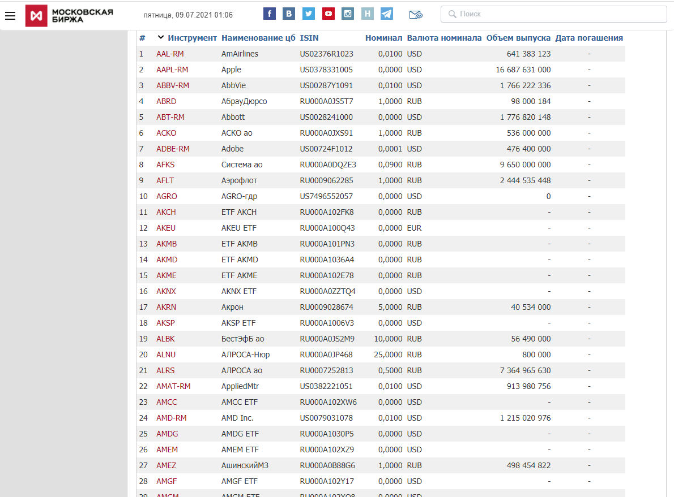

Рисунок 1 – Скриншот сайта www.moex.com

**www.finam.ru**

Данный портал является агрегатором многих бирж (рисунок 2). Однако он создан для информирования пользователей о ситуации на фондовой бирже и рекомендаций по поводу эффективности вложений. В связи с чем, данный сайт не имеет доступного программного интерфейса для удобного получения данных. Также сложность при получении данных заключается в том, что в основе сайта лежат javascript-скрипты. В результате чего необходимо затрачивать дополнительное время на поиск скрипта с необходимыми данными, а также написание сложного регулярного выражения для получения этих данных. Данный сайт предоставляет возможность скачать данные о котировках определенной акции в формате csv, однако этих данных крайне недостаточно для полноценного анализа и их необходимо дополнять. Из преимуществ данного портала можно отметить отсутствие CAPTCHA, в результате чего появляется возможность более быстро осуществлять парсинг переходя на разные страницы сайта, также преимуществом сайта является наличие большого объема данных о котировках на разных фондовых биржах, а также информация о событиях, происходящих внутри компаний, новостях, с которыми связаны данные компании, а также в целом события, происходящие в отрасли, частью которой является конкретная компания. В результате чего при анализе становится возможным не только отслеживать значения котировок в зависимости от даты, а также учитывать события, происходившие в данное время и их влияние на изменение курсов.

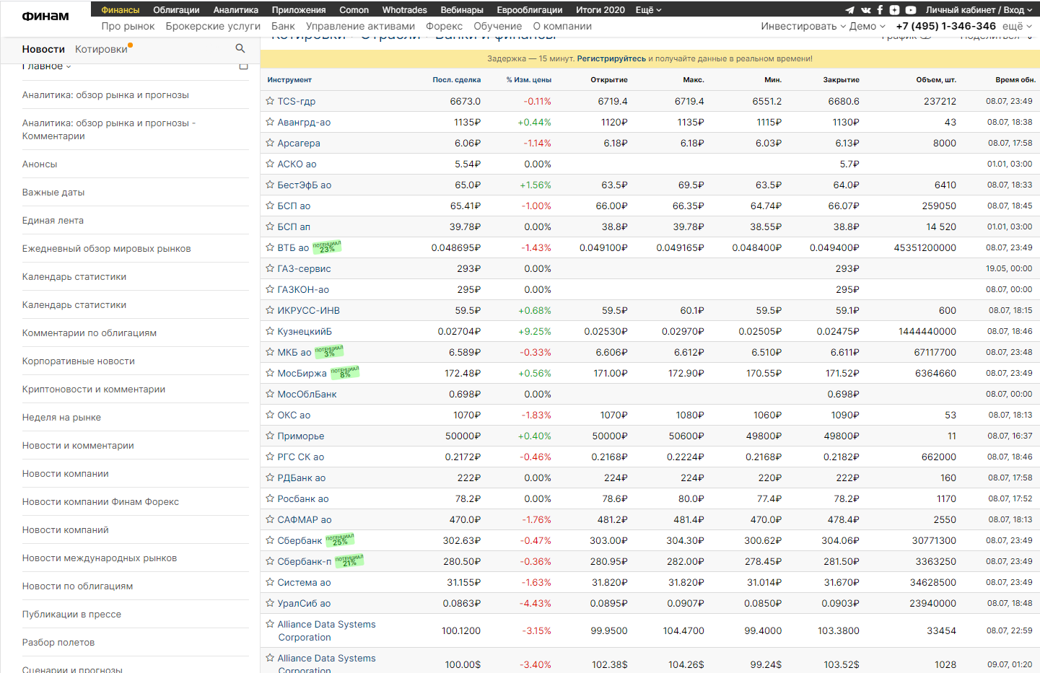

Рисунок 2 – Скриншот сайта [www.finam.ru](http://www.finam.ru)

**Платформа Yahoo! Finance**

Данная платформа является агрегатором финансовых данных, разработанным компанией «Yahoo!». В частности, данный портал предоставляет данные о котировках акций, экономические характеристики компаний на биржевых рынках, а также различные новости, оказывающие влияние на экономическую ситуацию в мире (рисунок 3).

Информация, расположенная на сайте, позволяет проводить полноценный технический и фундаментальный анализ котировок акций. Из плюсов можно отметить наличие открытого API. Сервер возвращает запрашиваемые данные в формате JSON, что делает их удобными для обработки и последующего сохранения в базе данных.

Главным минусом данной платформы является её направленность на международные финансы, т.е. данные предоставляются на английском языке, кроме того, на платформе представлены только международные компании и международные биржи. Данный факт ограничивает полноту данных и ограничивает возможности полного анализа.

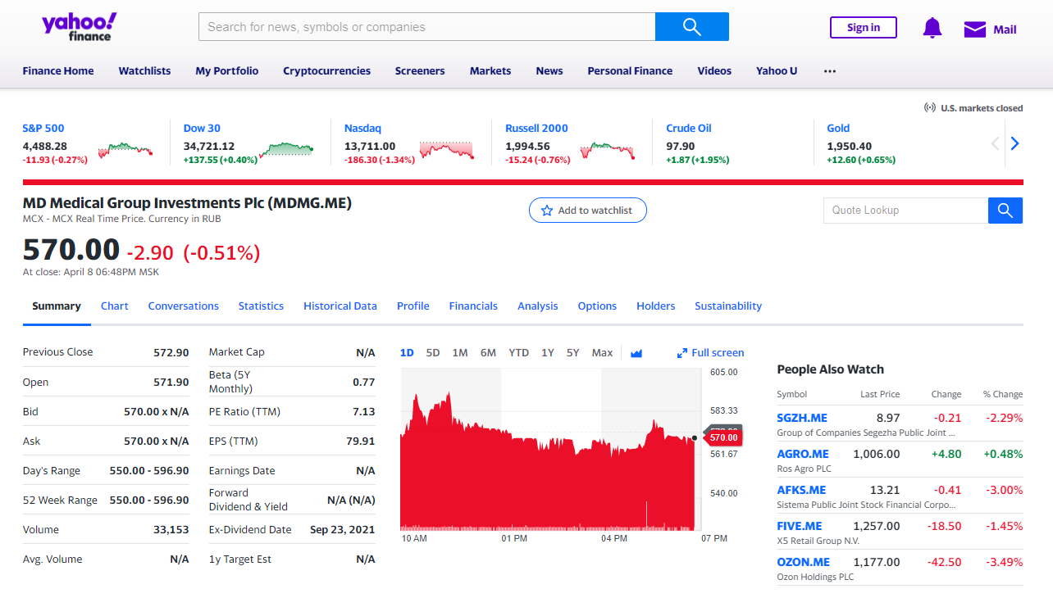

Рисунок 3 – Скриншот платформы Yahoo! Finance

**Платформа Tinkoff**

Платформа Tinkoff была разработана для работы с ценными бумагами, посредством различных финансовых инструментов. Поэтому кроме того, что данная платформа позволяет получать данные о котировках акций, фондовых биржах и т.д., она также предоставляет доступ к инструментам по управлению финансами, например покупки и продажи акций. Кроме того, важным аспектом является наличие на данной платформе данных не только о международных компаниях и их акциях, но и данных об отечественных компаниях, что могло бы дополнить набор данных для исследований и увеличить качество анализа.

Для взаимодействия с платформой существует API, данный интерфейс не предоставляет документацию по использованию. Однако путем анализа web-сайта Tinkoff-инвестиции можно получить достаточную информацию для использования данного программного интерфейса.

Кроме того, разработчиками Tinkoff созданы и активно поддерживаются библиотеки для работы с платформой, написанные для различных языков программирования, в том числе для С#. Наличие библиотек является самым оптимальным инструментов для получения и обработки данных.

Из минусов можно отметить тот факт, что библиотеки имеют узкую область применения и направлены главным образом на получения сведения о котировках акций и работе с ними. При этом экономические характеристики компаний, а также прочие события внутри компаний, оказывающие влияние на поведение её акций на фондовых биржах, не могут быть получены при помощи данной библиотеки.

ТУТ ЕЩЕ БУДЕТ ЧТО-ТО ПРО НОВОСТИ

## Анализ и подготовка набора данных

Проведя анализ источников данных, был сделан вывод, что наиболее оптимальным способом получения данных является агрегация информации из различных источников.

Было принято решение, что в качестве инструмента для получения данных о котировках акций, оптимальным вариантом является библиотека от разработчиков Tinkoff. Так как данная методика будет иметь наименьшее затраты на интеграцию с программным кодом и при этом появляется возможность получать данные не только о международных компаниях, но и о российских, что даст возможность анализировать фондовые рынки, ориентируясь на специфику России, как отдельного субъекта международных финансовых отношений.

Так как для полноты анализа данных только о котировках акций недостаточно, для получения вспомогательных данных о компаниях было принято решения использовать открытое API платформы Yahoo! Finance. Такой выбор был сделан, потому что данная платформа имеет самый большой набор экономических характеристик компаний, в сравнении с вышеперечисленными источниками данных и при этом имеет удобный в использовании программный интерфейс, передающий данные в структурированном виде.

ТУТ ЕЩЕ БУДЕТ ЧТО-ТО ПРО НОВОСТИ

## Выбор методов формализованного анализа

# ПРОЕКТИРОВАНИЕ АНАЛИТИЧЕСКОЙ СИСТЕМЫ

## Разработка архитектуры аналитической системы

На этапе проектирования системы была разработана структура информационно-аналитической системы (рисунок 4).

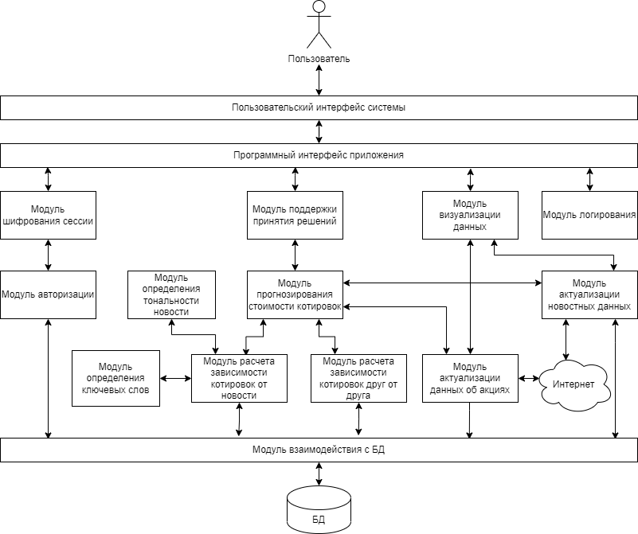

Рисунок 4 – Структура ИАС

В качестве архитектуры программного решения была выбрана архитектура «клиент-сервер». Данная архитектура подразумевает наличие серверного устройства, которое способно поддерживать одновременную работу с несколькими клиентами.

В рамках данной архитектуры на серверной части реализуется бизнес-логика приложения, модуль анализа данных, а также модуль взаимодействия с базой данных. В свою очередь модуль взаимодействия с базой данных взаимодействует с сервером СУБД, которая производит манипуляции с данными в базе.

## Описание структурных элементов ИАС

### Описание серверной части ИАС

### Описание клиентской части ИАС

Информационная система должна иметь модульную структуру, что позволит производить модификацию системы без изменений других модулей системы. В зависимости от роли пользователя, ему будут предоставляться различные инструменты для взаимодействия с системой.

Основным элемент, служащим промежуточным звеном между клиентской и серверной частями приложения, является модуль программного интерфейса приложения. В данном модуле реализован универсальный интерфейс взаимодействия с сервером. Благодаря чему, существует возможность обеспечить доступ к серверной части ПО, не зависимо от структуры и вида клиентской части ПО.

Модуль управления конфигурацией системы используется администратором для изменения различных параметром и внесения корректировок в настройки системы.

Аналитическая работы выполняется в модуле анализа данных, в ней реализована логика взаимодействия между алгоритмами машинного обучения, базой данных. Также данный модуль является основой для работы модуля поддержки принятия решения, который в свою очередь отвечает за обработку результатов анализов и построение на их основе стратегии взаимодействия с активами на фондовой бирже.

Для представления данных в удобных для восприятия человеком формате используется модуль визуализации данных. С его помощью формируются графики, таблицы и диаграммы на основе данных о фондовых рынках.

Так как в данной сфере крайне важна скорость реакции на изменения фондовых показателей, в системе реализован модуль актуализации данных, он позволяет осуществлять мониторинг изменения данных на фондовых биржах и переносить изменение в базу данных системы для дальнейшего использования этих данных при анализе.

Модуль логирования служит для ведения журнала взаимодействия пользователей с программным обеспечением. Он необходим для отслеживания возможных проблем появившихся при использовании ПО и быстрого определения причин данных проблем.

Взаимодействие с СУБД осуществляется с помощью модуля взаимодействия с базой данных. Данный модуль является оболочкой для формирования и передачи SQL-запросов к базе данных.

## Функциональная схема работы программы

При создании структурной схемы необходимо использовать стандарт IDEF0 (ICAM Definition – integrated computer aided manufacturing definition).

IDEF0 – методология функционального моделирования и графическая нотация, предназначенная для формализации и описания бизнес-процессов. Отличительной особенностью IDEF0 является ее акцент на соподчиненность объектов. В IDEF0 рассматриваются логические отношения между работами, а не их временная последовательность.

Данный стандарт позволяет представить программный комплекс в виде набора функциональных блоков, каждый из которых может осуществлять взаимодействие с другими функциональными блоками посредством четырех видов интерфейса (входа, управления, механизма, выхода).

Интерфейс входа (слева) описывает исходные данные или объекты для выполнения функций. Интерфейс управления (сверху) описывает правила и ограничения. Интерфейс механизма (снизу) описывает ресурсы, используемые в процессе выполнения функции (ресурсы не должны изменяться). Интерфейс выхода (справа) описывает данные или объекты, являющиеся результатом выполнения функции.

Схема IDEF0 делиться на несколько уровней, первый уровень (рисунок 5) представляет из себя один блок «Анализ фондового рынка». На вход поступают данные от пользователя, выходными данными являются рекомендации к действиям на фондовой бирже.

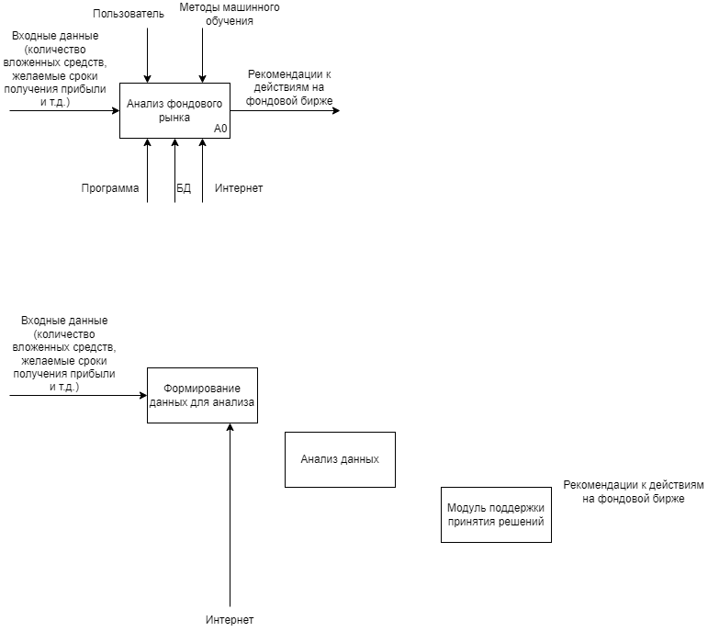

Рисунок 5 – Функциональная диаграмма системы (уровень 1)

На втором уровне детализации функциональной диаграммы процессы работы программы отображены более детально (рисунок 6). На данном уровне представлены блок по формированию данных для анализа, блок с анализом данных и модулем поддержки принятия решения.

На этапе формирования данных для анализа программа получает входные данные от пользователя и необходимые данные из базы данных и из интернета.

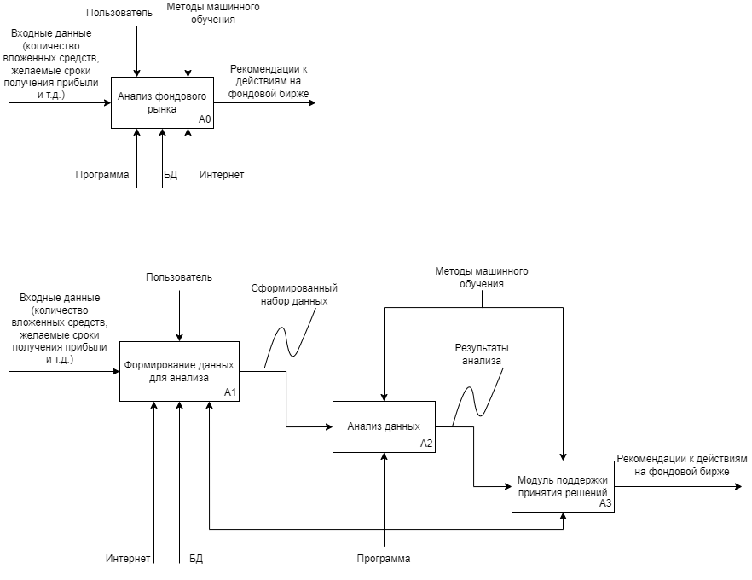

Рисунок 6 – Функциональная диаграмма системы (уровень 2)

На следующем этапе данные обрабатываются с помощью методов машинного обучения, а затем передаются в модуль поддержки принятия решения, где затем результаты анализа представляются в удобном для пользователя виде.

При анализе стоимости котировок акции одним из блоков схемы IDEF0 является блок «Расчет влияния новости на стоимость акции». На вход в данные блок поступает перечень акций для расчета влияния, а также выбранная новость, влияние которой рассчитывается. Результатом работы блока является сохранение данных о влиянии новости на стоимость котировок акции.

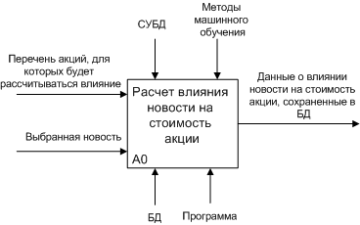

На втором уровне детализации блок «Расчет влияния новости на стоимость котировки акции» разделяются на 4 блока: «Выборка данных», «Определение тональности текста новости», «Определение влияния новости на стоимость акции» и «Сохранение оценки влияния в базу данных».

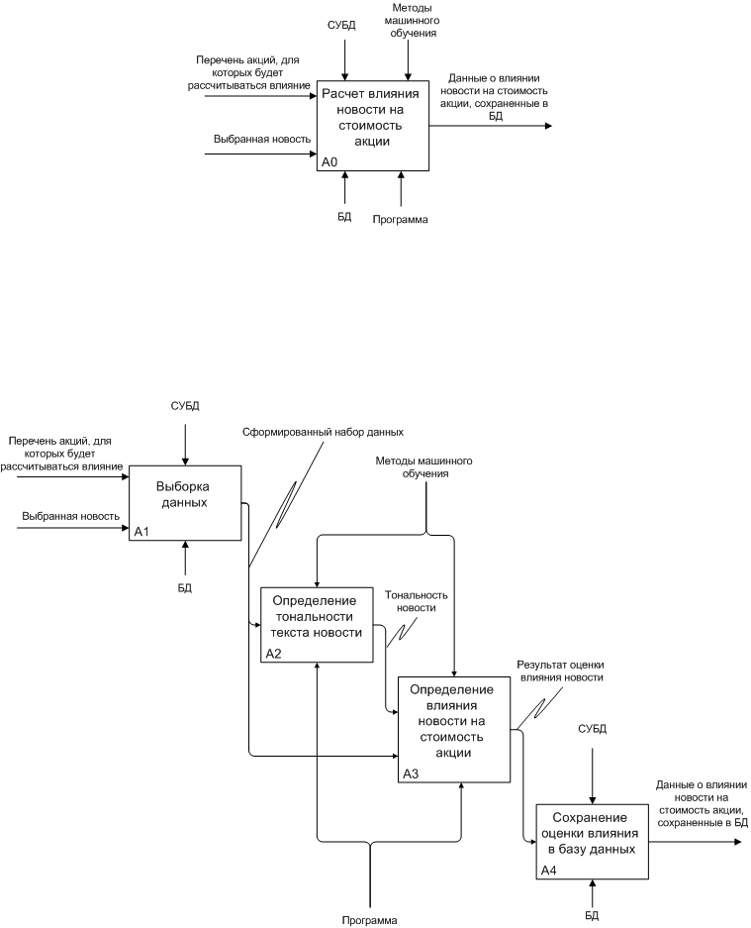

Блок «Выборка данных» на вход получает новость и перечень акций, для котировок которых будет производиться расчет влияния. Результатом работы данного блока является сформированный набор данных для последующего анализа.

На вход блока «Определение тональности текста новости» подается сформированный набор данных. Далее при помощи методов машинного обучения производится определение тональности текст новости, затем полученные данные о тональности передаются в следующий блок.

Блок «Определение влияния новости на стоимость котировки акции» получает на вход сформированный набор исторических данных о котировках акций, а также тональность новости, определенная в предыдущем блоке. Результатом данной области является результат оценки влияния новости.

Следующий блок «Сохранение оценки влияния в базу данных» получает на вход результат оценки влияния новости на изменение стоимости котировки акции. А затем сохраняет её в базу данных, для дальнейшего анализа. Поэтому результатом работы данного блока является данные о влияние новости на стоимость котировки акции, сохраненные в базу данных.

## Проектирование структуры базы данных

На основе проведенного анализа предметной области была спроектирована база данных, в которой будет храниться вся необходимая информация для разрабатываемой системы. Данная структура представлена в виде отдельных взаимосвязанных таблиц (рисунок 7).

Таблица «companies» содержит в себе информацию о компании, эмитенте акций. Данная информация включает в себя общую информацию о компании, такую как название компании, описание её деятельности, контакты, численность работников и т.д. Также в данной таблице содержатся экономические характеристики компании, например доходы и расходы компании, её стоимость, выручку и прочие экономические параметры. Таблица «companies» связана с таблицами «company_filings» и «company_ events» связями один-ко-многим, так как внутри одной компании публикуется множество документов и происходит множество событий.

Таблица «company_filings» содержит данные об экономических отчетах компании. В таблице содержится информация о различных бухгалтерских отчетах, например бухгалтерские балансы, отчеты об изменении капитала, движении денежных средств и т.д. Для этого таблица содержит такие поля как дата публикации, тип отчета, ссылка на сам документ и т.д.

В таблице «company_events» хранится информация о событиях, происходящих в компании, например выплаты дивидендов и даты их проведения.

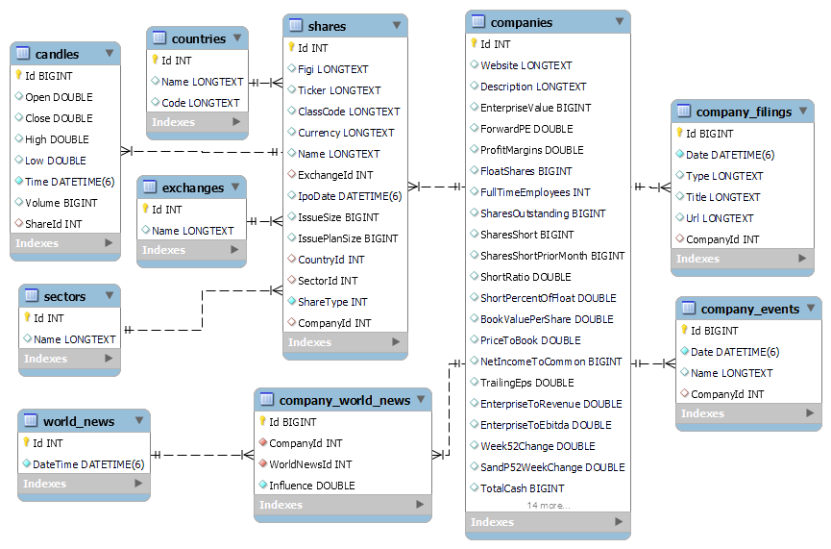

Рисунок 7 – ER-диаграмма

Для хранения данных об акциях была использована таблица «shares». Данная таблица является промежуточной между компаниями и биржами. Она необходима, так как акции одной и той же компании могут размещаться на различных биржах. Таблица содержит информацию о дате IPO, количестве выпущенных акций и т.д. Кроме того, таблица содержит внешние ключи на таблицы «countries», «exchanges» и «sectors», которые хранят информацию о стране, фондовая биржа и отрасли, к которым относится конкретная акция. Данные таблицы необходимы для фильтрации и группировки акций компаний.

Таблица «candles» хранит в себе исторические данные о котировках. Данные включают в себя количество проданных акций, стоимость акции на момент открытия, закрытия, а также наибольшая и наименьшая стоимости акции, за конкретную дату. Также в данной таблице хранится ссылка на таблицу «shares» реализуя связь один-ко-многим.

Таблица «company_world_news» является связующей таблицей между компаниями и мировыми новостями, которые влияют на показатели изменения котировок акций. Она содержит в себя ссылки на таблицы «companies» и «world_news», также данная таблица хранит в себе оценку влияния мировых новостей на изменения котировок акций.

## Разработка системы помощи принятия решений для определения стратегии покупки-продажи акций

## Разработка API серверной части аналитической системы

## Разработка пользовательского интерфейса для web-сайта и мобильного приложения

# ЭКСПЕРИМЕНТАЛЬНАЯ ЧАСТЬ

## Тестирование информационно-аналитической системы

## Оценка скорости работы системы

# ОРГАНИЗАЦИЯ ИНФОРМАЦИОННОЙ БЕЗОПАСНОСТИ

## Анализ уязвимостей и угроз для разрабатываемой ИАС

## Программные средства обеспечения безопасности

## Технические средства обеспечения безопасности

## Описание организационных мер обеспечения безопасности

# ЭКОНОМИЧЕСКАЯ ЧАСТЬ

## Анализ затрат на разработку ИАС

### Анализ временных затрат

### Анализ экономических затрат

## Оценка экономической эффективности ИАС

# ЗАКЛЮЧЕНИЕ

В результате выполнения данной работы была разработана информационно-аналитическая система для анализа фондового рынка. В работе была обоснована актуальность данной темы, исследована предметная область и проанализированы существующие решения.

На основе анализа были выставлены функциональные требования к программному продукту и составлено техническое задание. Также для реализации данного программного продукта были реализованы методы анализа изменения котировок акций на фондовых биржах.

Разработанная аналитическая система позволяет прогнозировать изменения на фондовых биржах, а также выявлять зависимость изменения показателей акций на фондовых биржах от событий, происходящих внутри компаний, отрасли и в мире в целом.

# СПИСОК ИСПОЛЬЗУЕМОЙ ЛИТЕРАТУРЫ

1. Васюткина, И. А. Разработка клиент-серверных приложений на языке C# : учебное пособие / И. А. Васюткина. — Новосибирск : Новосибирский государственный технический университет, 2016. — 112 c. — ISBN 978-5-7782-2932-7. — Текст : электронный // Электронно-библиотечная система IPR BOOKS : [сайт]. — URL: https://www.iprbookshop.ru/91508.html (дата обращения: 25.12.2021). — Режим доступа: для авторизир. пользователей
2. Васюткина И.А. Технология разработки объектно-ориентированных программ на JAVA : учебно-методическое пособие / Васюткина И.А.. — Новосибирск : Новосибирский государственный технический университет, 2012. — 152 c. — ISBN 978-5-7782-1973-1. — Текст : электронный // Электронно-библиотечная система IPR BOOKS : [сайт]. — URL: https://www.iprbookshop.ru/45047.html (дата обращения: 25.12.2021). — Режим доступа: для авторизир. пользователей
3. Пирская Л.В. Разработка мобильных приложений в среде Android Studio : учебное пособие / Пирская Л.В.. — Ростов-на-Дону, Таганрог : Издательство Южного федерального университета, 2019. — 123 c. — ISBN 978-5-9275-3346-6. — Текст : электронный // Электронно-библиотечная система IPR BOOKS : [сайт]. — URL: https://www.iprbookshop.ru/100196.html (дата обращения: 25.12.2021). — Режим доступа: для авторизир. пользователей
4. Шацков В.В. Программирование приложений баз данных с использованием СУБД MS SQL Server : учебное пособие / Шацков В.В.. — Санкт-Петербург : Санкт-Петербургский государственный архитектурно-строительный университет, ЭБС АСВ, 2015. — 80 c. — ISBN 978-5-9227-0607-0. — Текст : электронный // Электронно-библиотечная система IPR BOOKS : [сайт]. — URL: https://www.iprbookshop.ru/63638.html (дата обращения: 25.12.2021). — Режим доступа: для авторизир. пользователей
5. Введение в СУБД MySQL : учебное пособие / . — Москва : Интернет-Университет Информационных Технологий (ИНТУИТ), Ай Пи Ар Медиа, 2021. — 228 c. — ISBN 978-5-4497-0912-7. — Текст : электронный // Электронно-библиотечная система IPR BOOKS : [сайт]. — URL: https://www.iprbookshop.ru/102004.html (дата обращения: 25.12.2021). — Режим доступа: для авторизир. пользователей
6. Тарасов С.В. СУБД для программиста. Базы данных изнутри / Тарасов С.В.. — Москва : СОЛОН-Пресс, 2018. — 320 c. — ISBN 978-2-7466-7383-0. — Текст : электронный // Электронно-библиотечная система IPR BOOKS : [сайт]. — URL: https://www.iprbookshop.ru/90409.html (дата обращения: 25.12.2021). — Режим доступа: для авторизир. пользователей